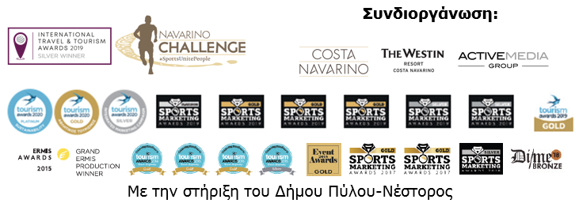
ΔΕΛΤΙΟ ΤΥΠΟΥ

Navarino Challenge 2020: Ο πρωταθλητής Ευρώπης στο άλμα εις μήκος Μίλτος Τεντόγλου τιμά τον Κωστή Τσικλητήρα

Pylos Triathlon Kids & Τουρνουά Beach Volley

Αθήνα, 28 Ιουλίου 2020 – Η πολυβραβευμένη διοργάνωση αθλητικού τουρισμού Navarino Challenge έρχεται στις 16-18 Οκτωβρίου 2020, παρουσιάζοντας νέες αθλητικές δραστηριότητες και εμπειρίες για μικρούς και μεγάλους, στη Μεσσηνία, την Πύλο και την Costa Navarino. Πιστή στο παγκόσμιο μήνυμα της «ο αθλητισμός ενώνει», θα συνδέσει ανθρώπους όλων των ηλικιών και δυνατοτήτων, από την Ελλάδα και το εξωτερικό, προωθώντας τις Ολυμπιακές αξίες και το «ευ αγωνίζεσθαι» με τη συμμετοχή αθλητών-προτύπων που θα βοηθήσουν στην εκμάθηση των αθλητικών δραστηριοτήτων.

Το Ολυμπιακό άθλημα του μήκους άνευ φοράς αναβιώνει στην Πύλο
Το Navarino Challenge, τιμώντας τον τόπο καταγωγής του παγκοσμίου φήμης θρύλου και χρυσού Ολυμπιονίκη, γεννημένου στην Πύλο Μεσσηνίας, Κωστή Τσικλητήρα θα παρουσιάσει για πρώτη φορά, το Σάββατο 17 Οκτωβρίου, τη δραστηριότητα του μήκους άνευ φοράς. Τιμώμενο πρόσωπο και πρεσβευτής της συγκεκριμένης δραστηριότητας θα είναι ο πρωταθλητής Ευρώπης στο άλμα εις μήκος, Μίλτος Τεντόγλου. Ο πρώτος Έλληνας που κέρδισε χρυσό μετάλλιο στο συγκεκριμένο άθλημα σε Ευρωπαϊκούς αγώνες μαζί με τον προπονητή του Γιώργο Πομάσκι, θα δώσουν την ευκαιρία σε μικρούς και μεγάλους να δοκιμάσουν τα άλματά τους και να επιχειρήσουν να ξεπεράσουν το παγκόσμιο ρεκόρ 3,47μ., του Τσικλητήρα.
Στο πλαίσιο της φετινής του συμμετοχής ο πρωταθλητής Ευρώπης, Μίλτος Τεντόγλου δήλωσε: «Είμαι πολύ ενθουσιασμένος για αυτό το event. Το άλμα άνευ φοράς ήταν από τα πιο ωραία αγωνίσματα και πλέον είναι από τις καλύτερες ασκήσεις για να μετρήσει κάποιος καθαρή αλτικότητα. Επίσης, είναι μια καλή ευκαιρία για τον κόσμο να δει και να βιώσει την εμπειρία ενός πραγματικού αγώνα μέσω διασκέδασης».
Αντίστοιχα, ο κορυφαίος προπονητής στίβου Γιώργος Πομάσκι ανέφερε: «Σε τέτοιες πρωτοβουλίες εμείς είμαστε πάντα πρόθυμοι να συμμετέχουμε προκειμένου να τιμήσουμε και να μην ξεχάσουμε ποτέ την ιστορία του αθλητισμού. Ο αθλητισμός άντεξε, σταμάτησε πολέμους και αντιπαλότητες, ένωσε τις ηπείρους και πολέμησε τον ρατσισμό. Το άλμα άνευ φοράς είναι μια πολύ χρήσιμη άσκηση για τη γυμναστική που τη χρησιμοποιούμε ακόμα και σήμερα γιατί είναι σημαντικός δείκτης της εκρηκτικότητας ενός άλτη. Έχει στοιχεία από το άλμα εις μήκος. Είναι σημαντικό με τη συμμετοχή μας να αναδείξουμε την περιοχή, που είναι τόπος καταγωγής του Ολυμπιονίκη Τσικλητήρα. Δεν πρέπει ποτέ να ξεχνούμε τέτοιους αθλητές και οφείλουμε να διατηρούμε την ιστορία μας».

Pylos Triathlon Kids: Εκπαίδευση των νέων μέσα από τον αθλητισμό
Το Navarino Challenge θα εντάξει φέτος για πρώτη φορά στο πρόγραμμά του, το Σάββατο 17 Οκτωβρίου, το άκρως επιτυχημένο Pylos Triathlon Kids που διοργανώνει ο Δήμος Πύλου – Νέστορος. Πρόκειται για αγώνες τριάθλου στους οποίους λαμβάνουν μέρος παιδιά από 4 έως 18 ετών. Οι νέοι φίλοι του αθλητισμού θα έχουν την ευκαιρία και τη χαρά να τρέξουν σε πανέμορφες διαδρομές, να κολυμπήσουν στο γραφικό λιμάνι της Πύλου με φόντο την ιστορική νήσο Σφακτηρία, στα καταγάλανα νερά του Ιονίου Πελάγους και να κάνουν ποδήλατο στην πανέμορφη Μεσσηνιακή κωμόπολη, παρουσία Ολυμπιονικών και παγκόσμιων πρωταθλητών. Τα παιδιά θα χωριστούν σε τέσσερις ηλικιακές κατηγορίες: Super mini: 4-7 ετών, κατηγορία 1: 8-12 ετών, κατηγορία 2: 13-15 ετών και κατηγορία 3: 16-18 ετών. Για δηλώσεις συμμετοχών: https://bit.ly/335aVR9
Στο πλαίσιο της διεξαγωγής του 3^{ου} Pylos Triathlon Kids και της αναβίωσης του μήκους άνευ φοράς, ο Δήμαρχος Πύλου - Νέστορος κ. Παναγιώτης Καρβέλας δήλωσε: «Φέτος, το Navarino Challenge είναι εδώ για να μας θυμίσει για ακόμα μια φορά τα πανανθρώπινα ιδεώδη του Αθλητισμού, διοργανώνοντας ένα ακόμα πιο δυνατό πρόγραμμα. Αποτελεί τιμή για εμάς, στο Δήμο Πύλου-Νέστορος, τη γενέτειρα του πρώτου Έλληνα Ολυμπιονίκη Κωστή Τσικλητήρα, η αναβίωση του άλματος εις μήκος άνευ φοράς, παρουσία του διακεκριμένου αθλητή Μίλτου Τεντόγλου και του προπονητή του Γιώργου Πομάσκι. Παράλληλα, έχουμε τη χαρά να ευχαριστηθούμε, στο πλαίσιο διεξαγωγής του Navarino Challenge, το επί σειρά ετών επιτυχημένο Pylos Triathlon Kids, παρουσία των Ολυμπιονικών μας, όπου οι νεαροί μας αθλητές θα έχουν την ευκαιρία να βιώσουν μοναδικές εμπειρίες και αξίες, όπως αυτή του “ευ αγωνίζεσθαι” και της ευγενούς άμιλλας».
Η κορυφαία διοργάνωση, λαμβάνοντας υπόψιν της το παγκόσμιο ζήτημα της ακινησίας των νέων, ωθεί τους νέους, μέσω του προγράμματος Active Kids, στο παιχνίδι και τον αθλητισμό, εμπλουτίζοντας το πρόγραμμα της με περισσότερες παιδικές δραστηριότητες στην Πύλο.

Πρωινή βόλτα με καγιάκ στην ιστορική Σφακτηρία
Με σημείο εκκίνησης την Ποσειδωνία στο λιμάνι της Πύλου, το Σάββατο 17 Οκτωβρίου, θα πραγματοποιηθεί για δεύτερη συνεχόμενη χρονιά βόλτα με καγιάκ στη νήσο Σφακτηρία με την υποστήριξη του Explore Messinia. Οι συμμετέχοντες θα κωπηλατήσουν στον όρμο του Ναυαρίνου και θα κατευθυνθούν προς το εσωτερικό του, εξερευνώντας την ακτογραμμή της Σφακτηρίας έως ότου φτάσουν στην αποβάθρα που οδηγεί στο εσωτερικό του νησιού. Για συμμετοχές: welcome(at)exploremessinia.com

Navarino Challenge Beach Volley Tournament
Με θέα στους αμμόλοφους και τα κρυστάλλινα νερά του Ιονίου, η αμμώδης παραλία The Dunes Beach θα φιλοξενήσει για πρώτη φορά το Navarino Challenge Beach Volley Tournament. Το Ολυμπιακό άθλημα του beach volley, επιστρέφει και πάλι με πρεσβευτή τον πρώην διεθνή Έλληνα πετοσφαιριστή και ρέκορντμαν συμμετοχών με την Εθνική Ελλάδος, Μιχάλη Τριανταφυλλίδη. Το Σάββατο 17 Οκτωβρίου το τουρνουά θα περιλαμβάνει ξεχωριστές κατηγορίες ανδρών και γυναικών ενώ την Κυριακή 18 Οκτωβρίου το τουρνουά θα είναι μεικτό. Κατά την διάρκεια του τριημέρου, θα διεξαχθούν τα καθιερωμένα μαθήματα beach volley by Samsung. Όλες οι δραστηριότητες του beach volley πραγματοποιούνται με την υποστήριξη του Triantafyllidis Beach Arena. Για δηλώσεις συμμετοχών και περισσότερες πληροφορίες: info(at)beacharena.gr
Ο υπεύθυνος της διοργάνωσης του τουρνουά Μιχάλης Τριανταφυλλίδης δήλωσε: «Φέτος, κατά τη διάρκεια του κορυφαίου wellness event Navarino Challenge, δίνουμε την ευκαιρία στους λάτρεις του Beach Volley να πάρουν μέρος σε ένα υποδειγματικά οργανωμένο τουρνουά, σε μια από τις ωραιότερες παραλίες της Ελλάδας. Δεν θα μπορούσα να είμαι πιο χαρούμενος».
Ο Μιχάλης Τριανταφυλλίδης μιλάει στη Μαρία Καρχιλάκη και την κάμερα του Triantafyllidis Beach Arena: https://youtu.be/2IWi6S5Dhxc

Πακέτα Διαμονής
Απολαύστε ένα τριήμερο γεμάτο με υπαίθριες δραστηριότητες ευεξίας για μικρούς και μεγάλους. Για περισσότερες πληροφορίες σχετικά με τα πακέτα διαμονής στο The Westin Resort Costa Navarino μπορείτε να στείλετε το email σας στο booking(at)navarinochallenge.com ή να καλέσετε το Vita N Travel στο +30 210 3249070.

Προσφορά εγγραφών & δώρα για τους συμμετέχοντες
Οι συμμετέχοντες στο τρέξιμο μπορούν να κινηθούν άμεσα και να εκμεταλλευτούν την early bird προσφορά που ισχύει έως τις 31 Ιουλίου, κάνοντας την εγγραφή τους στον Ημιμαραθώνιο με 40% έκπτωση. Παράλληλα, θα ανακαλύψουν τις early bird προσφορές που ισχύουν και στις υπόλοιπες διαδρομές. Ο παιδικός αγώνας διεξάγεται χωρίς κόστος συμμετοχής. Η διοργάνωση, θέτοντας πάντα ως προτεραιότητα τους ίδιους τους αθλητές, προσφέρει τη δυνατότητα επιστροφής χρημάτων από ακύρωση εγγραφών, μέχρι τις 31 Αυγούστου. Οι εγγραφές για το Navarino Challenge έχουν ξεκινήσει και οι ενδιαφερόμενοι μπορούν να λάβουν μέρος, συμπληρώνοντας την ειδική φόρμα που είναι διαθέσιμη στο ακόλουθο link: https://www.myrace.gr/event/2409/registrations.html
Η διοργάνωση συνεχίζει να καινοτομεί έχοντας για ακόμα μία χρονιά ως Επίσημο Χορηγό Τεχνολογίας τη Samsung Electronics Hellas. Η Samsung και το Navarino Challenge προσφέρουν σε όλους τους συμμετέχοντες που έχουν ολοκληρώσει την εγγραφή τους, τη δυνατότητα απόκτησης των Galaxy S20, S20+ και Galaxy Z Flip, με 20% έκπτωση.

Έκπτωση στις ενοικιάσεις οχημάτων
Η κορυφαία ελληνική εταιρεία ενοικίασης Avance, ως official car rental partner του Navarino Challenge, δίνει την ευκαιρία στους συμμετέχοντες να κάνουν την κράτησή τους, για όποιο όχημα επιλέξουν για τις μετακινήσεις τους στη Μεσσηνία, κατά την περίοδο της διοργάνωσης, με έκπτωση 15% επί του επίσημου καταλόγου. Σε ότι αφορά τις κρατήσεις, οι συμμετέχοντες, θα πρέπει να στείλουν το email τους στο reserv(at)avance.gr

Το Navarino Challenge θα πραγματοποιηθεί υπό την Αιγίδα του Ελληνικού Οργανισμού Τουρισμού (ΕΟΤ), με τη συνδιοργάνωση της Costa Navarino, του The Westin Resort Costa Navarino, της Active Media Group και τη στήριξη του Δήμου Πύλου-Νέστορος. Το Navarino Challenge έχει ενταχθεί στις ελληνικές δράσεις του προγράμματος #BeactiveHellas 2020 της Ευρωπαϊκής Επιτροπής και τελεί υπό την αιγίδα της Γενικής Γραμματείας Αθλητισμού.

H διοργάνωση όπως κάθε χρόνο θα γίνει με τις αυστηρές προδιαγραφές που θέτει το Υπουργείο Τουρισμού, η Γενική Γραμματεία Αθλητισμού καθώς και οι οικείες αθλητικές Ομοσπονδίες. Έχοντας πάντα ως βασική προτεραιότητα του την ασφάλεια και υγεία όλων των συμμετεχόντων και του προσωπικού, το Navarino Challenge θα διεξαχθεί με βάση το πρωτόκολλο διεξαγωγής αγώνων, το οποίο θα διασφαλίζει τη δημόσια υγεία και την ασφάλεια όλων των εμπλεκόμενων μερών.

Επίσημος χορηγός τεχνολογίας: Samsung
Επίσημος χορηγός: Φυσικό Μεταλλικό Νερό Βίκος
Επίσημος προμηθευτής αθλητικού υλικού: Luanvi
Επίσημοι υποστηρικτές: Δήμος Πύλου-Νέστορος, Ποσειδωνία, Karalis Beach Hotel
Official beauty partner: Messinian Spa
Official shoe partner: On
Συνεργάτης: Fysiotek Sports Lab
Official car rental partner: Avance
Premium media partner: 24MEDIA
Αθλητικοί συνεργάτες: Explore Messinia, FitnessArt, Navarino Golf Academy, Navarino Outdoors, Navarino Racquet Academy, Pilates by Mandy, Red Swim Academy, Swim Academy, Triantafyllidis Beach Arena, Vizantinos target sport club
CSR partners: Ίδρυμα «Καπετάν Βασίλη και Κάρμεν Κωνσταντακόπουλου», Καρκινάκι, Dogs’ Voice, Στόχος-Πρόληψη
Αρωγοί: VitaNTravel, Karalis City Hotel & Spa, Lifeguard Patrol, Σύνδεσμος Επιχειρήσεων Τουριστικής Ανάπτυξης Πύλου, Ναυτικός Αθλητικός Σύλλογος Πύλου «Νέστωρ», Target Security, Pilia Express
Sports production: Active Media Group

Hashtags: #navarinochallenge #costanavarino #sportsunitepeople #eatwell #runwell #livewell

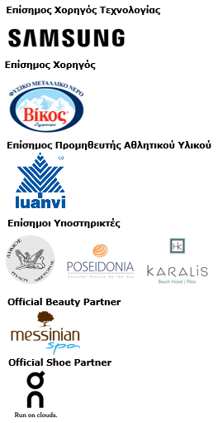
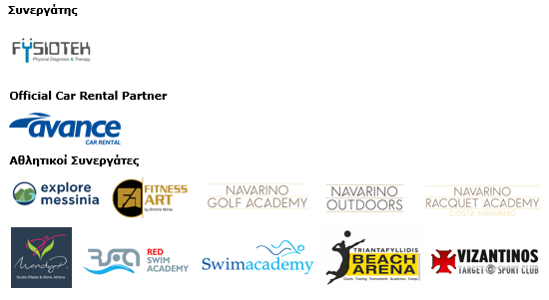
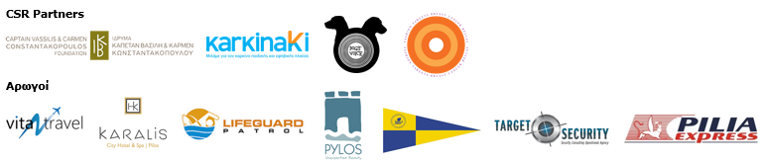

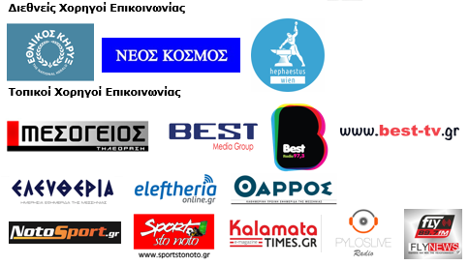
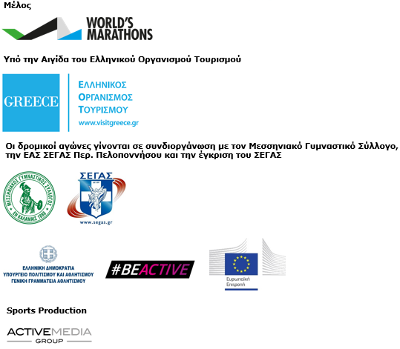

Website: www.navarinochallenge.com
Facebook Page: www.facebook.com/Navarinochallenge
Instagram Page: http://instagram.com/navarinochallenge
Twitter Account: https://twitter.com/NavarinoC
YouTube Channel: http://www.youtube.com/user/NavarinoChallenge

Costa Navarino
H Costa Navarino είναι ο διεθνής, τουριστικός προορισμός υψηλών προδιαγραφών στην Ελλάδα. Βρίσκεται στη Μεσσηνία, σε ένα από τα πιο μαγευτικά παραθαλάσσια τοπία της Μεσογείου, με 4.500 χρόνια ιστορίας. Στην καρδιά της φιλοσοφίας της Costa Navarino είναι ο σεβασμός για το περιβάλλον, τις παραδόσεις και την τοπική κοινωνία. Στο Navarino Dunes, την πρώτη περιοχή, βρίσκονται δύο 5* ξενοδοχεία, The Romanos, a Luxury Collection Resort και The Westin Resort Costa Navarino, οι ιδιωτικές κατοικίες Navarino Residences και η συλλογή διαμερισμάτων The Residences at The Westin Resort Costa Navarino, το πρώτο signature γήπεδο γκολφ στην Ελλάδα The Dunes Course, το Anazoe Spa, το συνεδριακό κέντρο House of Events, ειδικά σχεδιασμένοι χώροι για παιδιά, καθώς και ένα ευρύ φάσμα χώρων γαστρονομίας, αθλητικών και πολιτιστικών δραστηριοτήτων. Στο Navarino Bay, τη δεύτερη περιοχή, βρίσκεται το signature γήπεδο γκολφ The Bay Course και το υπόσκαφο Bay Clubhouse, ενώ βρίσκεται υπό κατασκευή ένα υπερπολυτελές ξενοδοχείο και ένα σύγχρονο, lifestyle resort στη κοντινή περιοχή Navarino Waterfront. Στην περιοχή Navarino Hills κατασκευάζονται δύο νέα signature γήπεδα γκολφ 18 οπών.

The Westin Resort Costa Navarino
Το The Westin Resort Costa Navarino αποτελεί ένα από τα δύο ξενοδοχεία 5 αστέρων του resort complex στο Navarino Dunes, την πρώτη περιοχή της Costa Navarino, το διεθνή, τουριστικό προορισμό υψηλών προδιαγραφών στη Μεσόγειο. Με θέα στους αμμόλοφους της Dunes Beach και τα καταγάλανα νερά του Ιονίου, τα 445 δωμάτια και σουίτες του The Westin Resort Costa Navarino, εμπνευσμένα από παλιά Μεσσηνιακά αρχοντικά, ξεπροβάλλουν μέσα από τη φύση και δημιουργούν ένα περιβάλλον αυθεντικής φιλοξενίας. Έχοντας ψηφιστεί μεταξύ των κορυφαίων resorts στην Ευρώπη από τους αναγνώστες του Condé Nast Traveler, το The Westin Resort Costa Navarino αποτελεί την ιδανική επιλογή για οικογενειακές αποδράσεις καθώς προσφέρει πληθώρα δραστηριοτήτων όπως Aqua Park με νεροτσουλήθρες, παιδική χαρά, πλήρως εξοπλισμένο αθλητικό κέντρο, πολλά σπορ, αλλά και ειδικά κέντρα απασχόλησης και φροντίδας για τα παιδιά. Για περισσότερες πληροφορίες σχετικά με το The Westin Resort Costa Navarino, παρακαλούμε επισκεφθείτε τον ιστότοπο www.westincostanavarino.com, ή ακολουθήστε μας στο Facebook και το Instagram.

